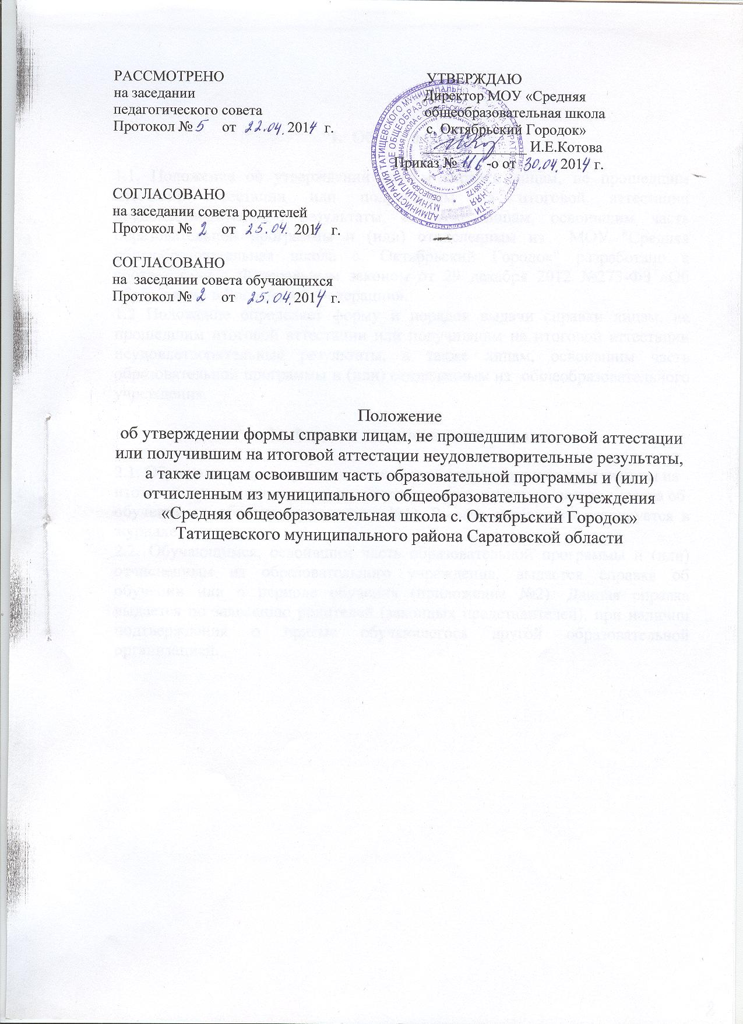

- Общиеположения

1.1. Положение об утверждении формы справки лицам, не прошедшим итоговой аттестации или получившим на итоговой аттестации неудовлетворительные результаты, а также лицам, освоившим часть образовательной программы и (или) отчисленным из МОУ "Средняя общеобразовательная школа с. Октябрьский Городок" разработано в соответствии с Федеральным законом от 29 декабря 2012 №273-ФЗ «Об образовании в Российской Федерации».
1.2 Положение определяет форму и порядок выдачи справки лицам, не прошедшим итоговой аттестации или получившим на итоговой аттестации неудовлетворительные результаты, а также лицам, освоившим часть образовательной программы и (или) отчисленным из общеобразовательного учреждения.

- Форма и порядок выдачи справки

2.1. Обучающимся, не прошедшим итоговой аттестации или получившим на
итоговой аттестации неудовлетворительные результаты, выдается справка об
обучении по образцу (приложение №1). Выдача справки регистрируется в журнале.
2.2. Обучающимся, освоившим часть образовательной программы и (или) отчисленным из образовательного учреждения, выдается справка об обучении или о периоде обучения (приложение №2). Данная справка выдается по заявлению родителей (законных представителей), при наличии подтверждения о приёме обучающегося другой образовательной организацией.

Приложение №1
Справка
об обучении в образовательном учреждении, реализующем основные общеобразовательные программы основного общего и (или) среднего общего образования
Данная справка выдана ______________________________________________________________
(фамилия,
__________________________________________________________________
имя, отчество – при наличии)
дата рождения «____»______________ _____ г. в том, что он (а) обучался (обучалась)
в_________________________________________________________________
(полное наименование образовательного учреждения
__________________________________________________________________
__________________________________________________________________
и его местонахождение)
__________________________________________________________________
__________________________________________________________________
_____________________________________________________________________________________
в форме___________________________________________________________________________
(очная, очно-заочная, заочная)

в _________________ учебном году в ________классе и получил(а) по учебным предметам следующие отметки (количество баллов): №  п/п | Наименование учебных предметов | Годовая отметка за последний год обучения | Итоговая  отметка | Отметка, полученная на государственной (итоговой) аттестации) или количество баллов по результатам ЕГЭ
1 | 2 | 3 | 4 | 5

Директор образовательного учреждения ______________

Приложение №2
Справка
о периоде обучении в образовательном учреждении, реализующем основные общеобразовательные программы основного общего и (или) среднего общего образования
Данная справка выдана ______________________________________________________________
(фамилия,
__________________________________________________________________
имя, отчество – при наличии)
дата рождения «____»_________ _____ г. в том, что он (а) обучался (обучалась)
в_________________________________________________________________
(полное наименование образовательного учреждения
__________________________________________________________________
__________________________________________________________________
и его местонахождение)
__________________________________________________________________
__________________________________________________________________
_____________________________________________________________________________________
в форме___________________________________________________________________________
(очная, очно-заочная, заочная)

в _________________ учебном году в ________классе и получил(а) по учебным предметам следующие отметки (количество баллов): №  п/п | Наименование учебных предметов | Годовая отметка за последний год обучения или текущие отметки за учебный период
1 | 2 | 3

Директор образовательного учреждения ______________

